Лабораторное занятие № 1
Тема: Программная реализация в MATLAB задачи расчета математической модели электродвигателя U = 110 В; R =0,2 Ом; L = 0,006 Гн; J =0,1 кг/м2; c_{e} =c_{m}=1,3 В/С) . Рассчитать и проанализировать поведение передаточной функции.

Цель занятия: Ознакомить с основами языка разметки веб страницы HTML
Необходимые инструментальные средства : персональный компьютер , текстовый редактор Блокнот, браузер Microsoft Internet Explorer (MSIE с версией выше 3.0) или Chrome.
Задания:
- Ознакомьтесь с теоретическими аспектами основ веб программирования ;
- Создайте среду для программирования веб -страницы с использованием HTML- команд согласно ниже приведенным методическим рекомендациям.
Методические рекомендации к выполнению лабораторной работы 1
Язык HTML представляет собой язык гипертекстовой разметки. На заре веб программирования он позволял широкому кругу пользователей с помощью простого набора дескрипторов (тегов) создавать, оформлять и передавать по компьютерным сетям тексты научно-технической информации. В настоящее время структурные и семантические элементы HTML существенно расширились. Основы HTML языка изучаются в старших классах общеобразовательных школ и являются частью компьютерной грамотности населения .
В лабораторной работе 1 пособия язык HTML будет рассматриваться как информационная платформа, с которой будет изучаться и отрабатываться практические навыки по созданию современных веб - приложений.
Первый шаг для создания среды программирования связан с выбором текстового редактора HTML. Наиболее простым способом создания и редактирования HTML-кода является применение Блокнота MS Windows.
Он легко открывается с Рабочего стола компьютера по траектории : Навести курсор мышки на Рабочий стол =>Щелкнуть по правой клавише мышки => Создать => Текстовый документ. В блокнот необходимо набрать или перенести путем копирования и вставки следующий текст :
<html>
<head>
<title>HTML Document</title>
</head>
<body>
<p>
<h1>
<b>

Текст сайта в первом варианте, <i> — во втором варианте</i>.
</b>
</h1>
</p>
</body>
</html>

Структура данной HTML-страницы проста. Она состоит из заголовка и тела. На экране браузера отражается только результат выполнения тела HTML – кода.
Этот текстовый файл надо сохранить с расширением html. Для этого необходимо выполнить в Блокноте следующие действия:
Файл => Сохранить как => Тип файла => выбрать вкладку «Все файлы» => выбрать Папку для текста HTML – кода( на первом этапе можно сохранить на Рабочем столе) => затем набрать на клавиатуре имя файла. Например, Primer_1.html => нажать кнопку Сохранить.
На рабочем столе появится текстовый файл вида. Для выполнения этой программы достаточно навести курсор мышки на рисунок этого файла и дважды щелкнуть по нему. В результате экран браузера будет иметь следующий вид ( смотри рис.1.)

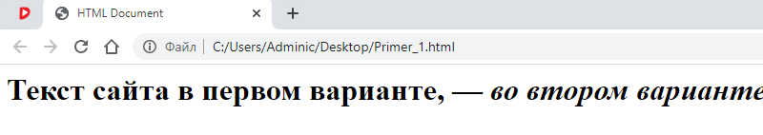
Рисунок 1-вид браузера после выполнения веб программы Primer_1.html

Такой способ программирования называется HTML в блокноте. Сайт имеет недостаток. Он статичен, не интерактивен. Положительным является простота реализации на компьютере. Нет необходимости создания специальной среды разработчика. Данная технология широко освещена в интернет форумах и оптимальна для учебных целей.
После выполнения учебной программы необходимо отредактировать программу так, чтобы текст был по центру экрана, слова в тексте были бы разных цветов, можно поварьировать шрифтами и т.д. и т.п. По результатам выполнения лабораторной работы необходимо сделать отчет по предложенной в пособии форме и его защитить.

